Handlungsanleitung

Individuelle Lernziele formulieren – Lernziele individuell bestimmen
Insbesondere bei der Gruppe der Geringqualifizierten gibt es viele, deren Lernerfahrungen dadurch geprägt sind, dass ihr Lernen fremd bestimmt war. Die Ziele des Lernens haben meist die Lehrenden vorgegeben, eigene Ziele schienen nicht oder kaum von Interesse zu sein.
Schule lässt auch in ihrer heutigen Verfasstheit spätestens in der weiterführenden Schule nur wenig Raum für individuelle subjektive Ziele und Interessen. Daher ist es gerade für Geringqualifizierte anfänglich oft fremd, sich in beruflichen Weiterbildungsangeboten mit ihren eigenen Zielen auseinanderzusetzen.
Setzt man als Lehrender die Formulierung bzw. Entwicklung von (Lern-)Zielen durch die Lernenden an den Anfang eines Kurses, so darf man zumindest nicht überrascht sein, wenn hierzu keine oder nur sehr pauschal-oberflächliche Formulierungen folgen. Sinnhaft und glaubhaft in der Erwünschtheit wird es für die Lernenden erst, wenn sie über längere Zeit und konsequent die Erfahrung machen, als Subjekt ernst genommen zu werden. Dies gelingt am ehesten dann, wenn eine Atmosphäre des Ver- und Zutrauens gelebt wird und die Lernenden möglichst viele Partizipationserfahrungen machen können.
Vom Beweggrund zum Ziel
Geht man mit Lernenden in die Diskussion und Entwicklung von Lernzielen, so fällt es ihnen häufig leichter, Beweggründe bzw. Anlässe für Lernen zu formulieren und verwechseln das ggf. mit Zielen. Es ist also für Lehrende wichtig, durch Reflexionsfragen dabei zu unterstützen, dass ein individueller Weg vom Anlass des Lernens über die Bewusstwerdung von Lerninteressen hin zu Zielformulierungen mit den Lernenden beschritten wird. Große bzw. übergreifende Ziele brauchen eine Stückelung in konkrete Teilziele, die in konkrete Handlungen überführt werden können.
Also sind Ziele z. B. über die Frage: Was will ich nach dem Lernen können? zu ermitteln. Dies ist genauer bzw. konkreter als nur zu fragen: Was will ich verbessern bzw. was will ich besser können? Hier ist der Grad der Zielerreichung nicht definiert, daher auch schwieriger zu messen. Diese Konkretisierung ist zugegeben in der Praxis nicht immer einfach, sollte aber immer angestrebt werden.
Was ist ein Ziel?
Ein Ziel ist die klare Beschreibung davon, was ein Individuum am Ende einer bestimmten Handlung oder durch Unterlassen einer bestimmten Handlung nach einer gewissen Zeit erreicht haben will. Ziele basieren also auf antizipierten Zuständen und Ereignissen, die für eine Person von Bedeutung sind.
Am Beispiel: Jemand will den Führerschein erwerben und nimmt sich vor, in einer bestimmten Zeit sich Kenntnisse anzueignen, die für die theoretische Prüfung relevant sind. Er unterlässt übermäßigen Alkoholkonsum, weil dieser eine Zielgefährdung darstellt.
Wer sich Ziele setzt, muss seine Aufmerksamkeit und sein Handeln auf die wichtigen und richtigen Dinge konzentrieren. Damit stellt sich die Frage, nach welchen Kriterien Ziele formuliert werden können.
Das sogenannte SMART-Modell als Beschreibungsmuster
S – Spezifisch-konkret: klar definierter, eingegrenzter Ausschnitt des angestrebten Zustands, einfache, eindeutige Formulierung, die zu der betreffenden Person passt.
M – Messbar: Woran lässt sich erkennen, festmachen, zählen etc., dass das Ziel erreicht worden ist?
A – Akzeptabel/attraktiv-motivierend: Das Ziel muss positiv formuliert sein und den Lernenden emotional positiv ansprechen und die Motivation zum Handeln fördern.
R – Realistisch: Die Zielerreichung muss im Ermöglichungsrahmen für den Lernenden liegen, d. h. er muss sie selbst beeinflussen und steuern können. Er verfügt über die nötigen Voraussetzungen/Ressourcen wie z. B. Material, finanzielle Ressourcen, zeitliche Möglichkeiten, Kontakte etc., um das Ziel erreichen zu können.
T – Terminiert: Ein Termin für die Zielerreichung ist festgelegt.
Wo kann man das einsetzen?
Grundsätzlich ist die Formulierung von Lernzielen ein pädagogischer Anspruch in allen Bildungsangeboten und sollte auch in allen ein Thema sein. Teilnehmende sollten in die Entwicklung dieser Ziele einbezogen sein und sich nicht nur ihrer Lerninteressen bewusst werden, sondern auch Spielräume für die Verfolgung individueller Ziele haben. Dann gelingt es, die Ziele nicht nur zu formulieren, sondern vor allem Lernprozesse daran auszurichten und sie zu erreichen. Dies gelingt vor allem, wenn die Teilnehmenden stärker selbstorganisiert und selbstgesteuert arbeiten und Verantwortung für ihren Lernprozess übernehmen. Lernen bleibt damit keine Zumutungserfahrung, sondern kann zunehmend als nutzbringend und gelingend erlebt werden.
Umso wichtiger ist es deshalb auch darauf zu achten, dass Ziele für Lernende auch erreichbar und sinnhaft sind (s. SMART-Kriterien).
Für welche Zielgruppe kann das eingesetzt werden?
Prinzipiell kann die individuelle Zielformulierung bei jeder Zielgruppe eingesetzt werden, allerdings sind die Wege je nach Zielgruppe unterschiedlich lang und holprig. Menschen, die gelernt haben, sich kritisch-reflexiv mit ihrem Leben und Lernen auseinander zu setzen, fällt es naturgemäß leichter als anderen, die ihre Lernbiographie immer als von außen angetragene Zumutung erlebt haben.
Wie kann man das einsetzen?
Schritt 1: Lehrende erläutern den Lernenden, was Lernziele sind und warum sie für das Lernen förderlich bzw. notwendig sind, möglichst an einem praktischen Beispiel.
Schritt 2: Lehrende laden Teilnehmende ein, gemeinsam über ihre Anlässe für die Teilnahme an dem jeweiligen Bildungsangebot auszutauschen und über die Impulse anzureichern.
Schritt 3: Im Anschluss werden individuelle wie kollektive Lerninteressen thematisiert (instrumentell oder im Unterrichts-/bzw. Einzelgespräch): Welche Themen sind Ihnen hier wichtig? Wie kann für Sie das Lernen in der Gruppe gut funktionieren? Was soll hier nicht passieren? etc.
Schritt 4: Daraus werden Lernziele auf der Basis der SMART-Kriterien entwickelt, individuelle wie kollektive.
Es empfiehlt sich, alles was die Gesamtgruppe betrifft, für alle sichtbar am Flipchart festzuhalten.

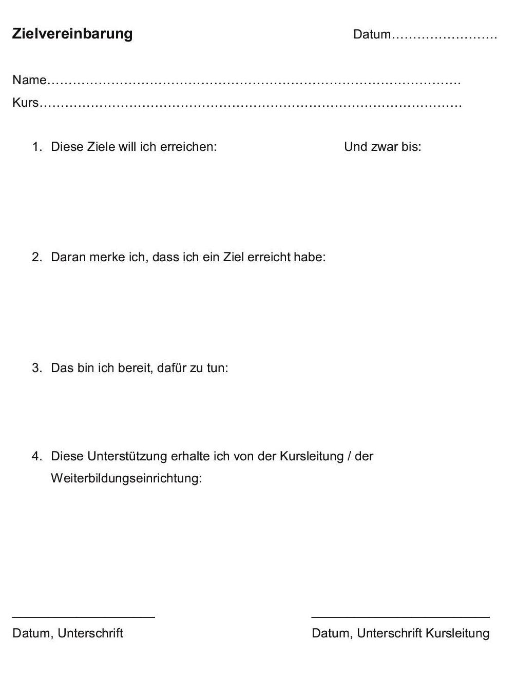

Voraussetzungen oder Rahmenbedingungen
Die Voraussetzungen und Rahmenbedingungen, die gegeben sein müssen, sind zunächst atmosphärischer Natur, also eine Frage der praktizierten Lernkultur. Wie beschrieben, bedarf es einer Individualisierung von Lernzielen entlang von Lerninteressen, die mit den Lernenden gemeinsam ermittelt werden. Es braucht sowohl bei den Lehrenden selbst, als auch bei der Bildungsinstitution die Bereitschaft und die Spielräume, individuelle wie kollektive Lernziele partizipativ zu entwickeln und zusammenzuführen. Bei Bildungsmaßnahmen, die curricularen Vorgaben unterliegen, gilt es, die Spielräume zu ermitteln und zu nutzen.
Thematisiert man die Entwicklung von Lernzielen bereits zu Beginn eines Kurses, bedarf es in aller Regel einer Hinführung der Lernenden vom Lernanlass über die Lerninteressen hin zu Lernzielen seitens der Lehrenden.
Darüber hinaus ist die Arbeit an Lernzielen nicht als etwas Statisches zu begreifen, sondern auch als Prozess, in dem sich Teilziele oder Gesamtziele auch ändern können. Um dies wahrzunehmen, braucht es während des Lernprozesses geregelte Verfahren der Zwischenbilanzierung, d. h. den Ist-Stand zu ermitteln und mit den Zielen und der Zielerreichung abzugleichen.
Pro & Contra
Die Erwartungen an Teilnehmende, an ihre Fähigkeit, Lerninteressen und Lernziele differenziert zu formulieren, sind zu Beginn möglichst niedrig anzusetzen, um möglichen eigenen Frustrationen wie auch Überforderungen bei den Lernenden vorzubeugen.
Spielräume bezüglich Lernzielen und im weiteren Sinne gewollter Lernkultur sind auf institutioneller Ebene zu diskutieren und zu klären, um ein „Einzelkämpfertum“ zu vermeiden.
Wie aus dem Bisherigen hoffentlich deutlich wird, gibt es eigentlich kein Contra, sondern nur die Notwendigkeit, bei der Gruppe der Geringqualifizierten mit ihrer eher negativen Lernbiographie sensibel vorzugehen und die Autonomie der Lernenden zu respektieren.
Das Nachdenken über die eigenen Ziele und das eigene Lernen ist vor allem bei älteren, männlichen Geringqualifizierten meist ungewohnt und wird oft als „Preisgeben von Privatem“ missverstanden.
Weiterführende Hinweise
Der Reader 2 Lernberatungsgespräch gibt hilfreiche Hinweise zur Ermittlung von Zielen und entsprechendem Vorgehen im Gespräch.

Holzkamp (1992) analysiert beeindruckend, warum Unterricht, der stofforientiert ausgerichtet ist und die Lernziele für alle Lernenden gleich festsetzt, die Lernenden zum Objekt des Unterrichts macht. Erst die Berücksichtigung individueller Lernziele und das Einbringen eigener Interessen und Bedarfe machen den Lernenden zum Subjekt seines Lernens. Das ist für Holzkamp eine wichtige Voraussetzung, um aus dem defensiven Lerner einen expansiven Lerner werden zu lassen.

CC BY SA 3.0 by Gerhard Reutter und Karin Behlke für wb-web
Aktualisiert von Susanne Witt (November 2021)

Quelle: Holzkamp (1992). Die Fiktion administrativer Planbarkeit schulischer Lernprozesse. In Braun, K.-H. & Wetzel, K. (Red.): Lernwidersprüche und pädagogisches Handeln. Bericht von der 6. Internationalen Ferien-Universität Kritische Psychologie, 24. bis 29. Februar 1992 in Wien (S. 91-113). Marburg: Verlag Arbeit und Gesellschaft.

